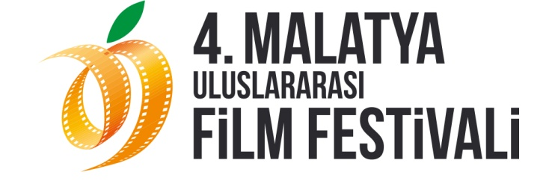

KRİSTAL KAYISI’DA ULUSAL UZUN FİLM HEYECANI

15 Kasım 2013 akşamı düzenlenen Açılış Töreni ile perdelerini açarak Malatyalılara ve sinemaseverlere sanat dolu bir hafta yaşatacak olan 4. Malatya Uluslararası Film Festivali Ulusal Uzun Film Yarışması için başvurular başladı!

Malatya Valiliği’nin koordinasyonunda, Malatya Kayısı Araştırma-Geliştirme ve Tanıtma Vakfı tarafından; T.C. Kültür Bakanlığı, Başbakanlık Tanıtma Fonu, Malatya Belediyesi ve İnönü Üniversitesi’nin destekleri ile bu yıl dördüncüsü düzenlenecek Malatya Uluslararası Film Festivali Ulusal Uzun Film yarışmasına katılım için son başvuru tarihi 20 Eylül 2013.

Sinemamızın yeni ve nitelikli ürünlerini izleyiciyle buluşturmak; sanat değeri yüksek filmlerin yapımını özendirmek; filmlerin yaratıcı ekiplerine katkı sağlamak; sinemamızın ulusal ve uluslararası alanda tanıtımını sağlamak ve sinema endüstrimizin gelişimine katkıda bulunmak amacıyla düzenlenen Ulusal Uzun Film Yarışması’na katılım için başka festivallere katılmış ya da ödül almış olmak engel değil.
Katılımcıların festivalin www.malatyafilmfest.org.tr adresli web sitesinde yer alan Festival Yönetmeliği’ni dikkate alarak başvuru formunu ve formda istenen tüm materyalleri Ulusal Uzun Film Yarışması Koordinasyon Merkezi’ne göndermeleri gerekiyor.
Sinema Tarihçisi Burçak Evren, Sinema Eleştirmeni İhsan Kabil, Sinema Yazarı Necla Algan ve Mehmet Açar’dan oluşan ön jürinin değerlendirmesi sonucunda yarışmaya kabul edilen 10 film, 15-21 Kasım 2013 tarihleri arasında ana jürinin karşısına çıkacak.
Kristal Kayısı Ödülü’nün yanı sıra En İyi Filmin 75.000 TL, En İyi Yönetmenin 15.000 TL; En İyi Kadın, En İyi Erkek Oyuncu ve En İyi Seneryo’nun 10.000 TL para ödülü de kazanacağı yarışmada ödüle değer görülen film sahiplerine ödülleri 21 Kasım 2013 Perşembe gecesi Malatya Kongre ve Kültür Merkezi’nde düzenlenecek Festival Ödül Töreni’nde takdim edilecek.
Ulusal Uzun Film Yarışması Koordinasyon Merkezi
Taylan Burak Yılmaz adına;
Atilla Mahallesi Mevlana Caddesi Aktaş Toki 2.Etap 214/B No: 19 Altındağ/ANKARA
Basınla ilgili ayrıntılı bilgi için:
Hüseyin Namık Yıldırım
Festival Genel Koordinatörü
0533 619 46 97
hnyildirim@hotmail.com
huseyin.yildirim@malatyafilmfest.org.tr

Bahar Gedik
Basın ve Halkla İlişkiler Sorumlusu
0554 566 64 64
gedikbahar@gmail.com
basin@malatyafilmfest.org.tr

